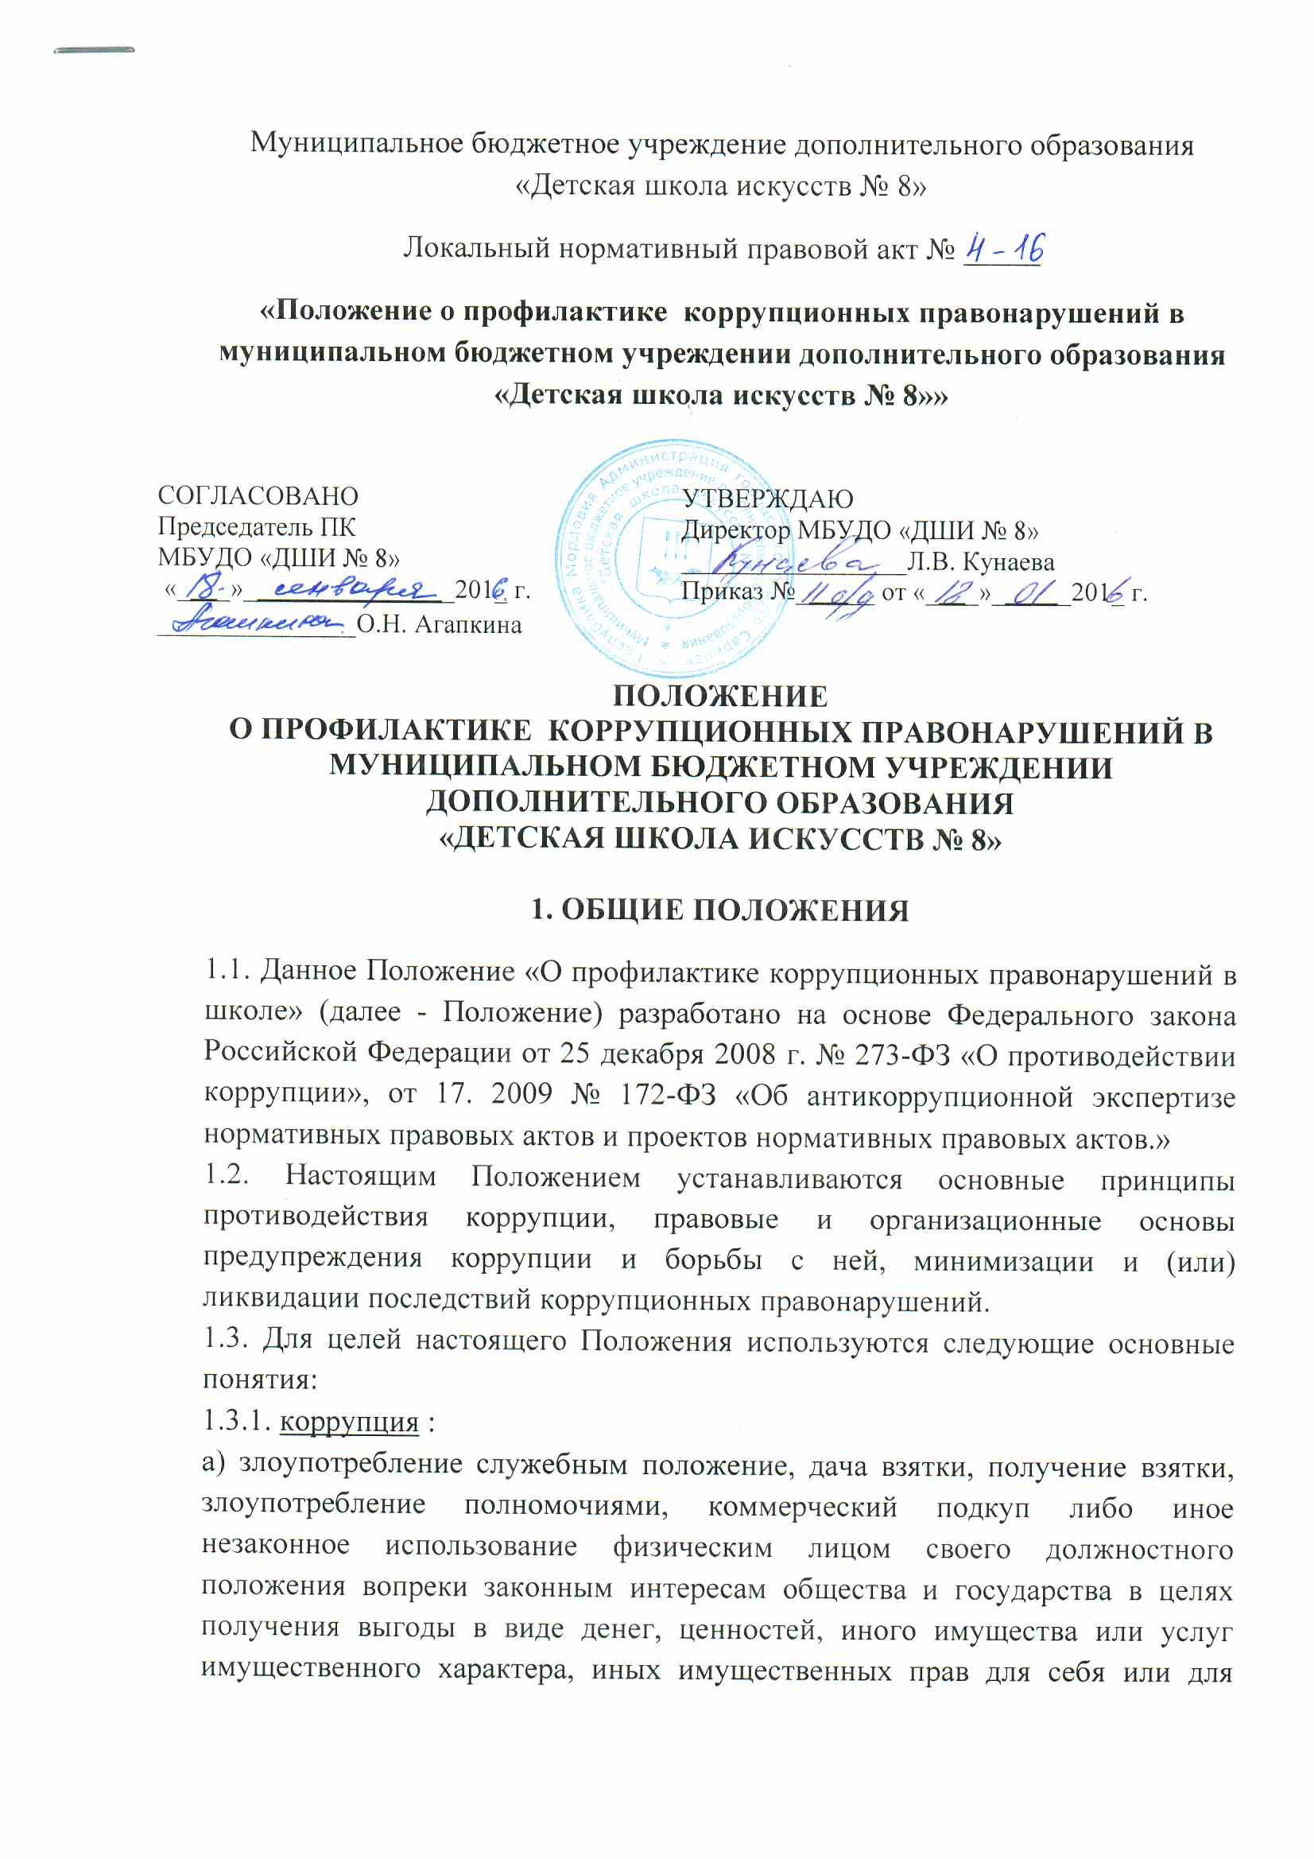
третьих лиц либо незаконное предоставление такой выгоды указанному лицу другими физическими лицами;
б) совершение деяний, указанных в подпункте «а» настоящего пункта, от имени или в интересах юридического лица;
1.3.2. противодействие коррупции- деятельность членов рабочей группы по противодействию коррупции и физических лиц в пределах их полномочий:
а) по предупреждению коррупции, в том числе по выявлению и последующему устранению причин коррупции (профилактика коррупции);
б) по выявлению, предупреждению, пресечению, раскрытию и расследованию коррупционных правонарушений (борьба с коррупцией);
в) по минимизации и (или) ликвидации последствий коррупционных правонарушений.
1.4. Основные принципы противодействия коррупции:
- признание, обеспечение и защита основных прав и свобод человека и гражданина;
- законность;
- публичность и открытость деятельности органов управления и самоуправления;
- неотвратимость ответственности за совершение коррупционных правонарушений;
- комплексное использование организационных, информационно-пропагандистских и других мер;
- приоритетное применение мер по предупреждению коррупции.
2. ОСНОВНЫЕ МЕРЫ ПО ПРОФИЛАКТИКЕ КОРРУПЦИИ.
Профилактика коррупции осуществляется путем применения следующих основных мер:
2.1. формирование в коллективе педагогических и непедагогических работников школы нетерпимости к коррупционному поведению;
2.2. формирование у родителей (законных представителей) обучающихся нетерпимости к коррупционному поведению;
2.3. проведение мониторинга всех локальных актов, издаваемых администрацией школы на предмет соответствия действующему законодательству;
2.4. проведение мероприятий по разъяснению работникам школы и родителям (законным представителям) обучающихся законодательства в сфере противодействия коррупции.

3. ОСНОВНЫЕ НАПРАВЛЕНИЯ ПО ПОВЫШЕНИЮ ЭФФЕКТИВНОСТИ ПРОТИВОДЕЙСТВИЯ КОРРУПЦИИ.
3.1. Создание механизма взаимодействия органов управления с органами самоуправления, муниципальными и общественными комиссиями по вопросам противодействия коррупции, а также с гражданами и институтами гражданского общества.
3.2. Принятие административных и иных мер, направленных на привлечение работников и родителей (законных представителей) обучающихся к более активному участию в противодействии коррупции, на формирование в коллективе и у родителей (законных представителей) обучающихся негативного отношения к коррупционному поведению.
3.3. Совершенствование системы и структуры органов самоуправления.
3.4. Создание механизмов общественного контроля деятельности органов управления и самоуправления.
3.5. Обеспечение доступа работников школы и родителей (законных представителей) обучающихся к информации о деятельности органов управления и самоуправления.
3.6. конкретизация полномочий педагогических, непедагогических и руководящих работников школы, которые должны быть отражены в должностных инструкциях.
3.7. Уведомление в письменной форме работниками школы администрации и Рабочей комиссии по противодействию коррупции обо всех случаях обращения к ним каких – либо лиц в целях склонения их к совершению коррупционных правонарушений.
3.8. Создание условий для уведомления обучающимися и их родителями (законными представителями) администрации школы обо всех случаях вымогания у них взяток работниками школы.
4. ОРГАНИЗАЦИОННЫЕ ОСНОВЫ ПРОТИВОДЕЙСТВИЯ КОРРУПЦИИ.
4.1. Общее руководство мероприятиями, направленными на противодействие коррупции, осуществляет:
- Комиссия по противодействию коррупции;
- Уполномоченный по защите прав детства.
4.2. Комиссия по противодействию коррупции создается в августе – сентябре каждого учебного года; в состав комиссии по противодействию коррупции обязательно входят председатель профсоюзного комитета школы, представители педагогических работников школы, член родительского комитета.
4.3. Выбор членов Комиссии по противодействию коррупции проводятся на Общем собрании трудового коллектива и заседании Общешкольного родительского комитета. Обсуждается состав Комиссии на заседании Педагогического совета школы, утверждается приказом директора школы.
4.4. Члены Комиссии избирают председателя и секретаря.
Члены Комиссии осуществляют свою деятельность на общественной основе.
4.5. Полномочия членов Комиссии по противодействию коррупции:
4.5.1. Председатель Комиссии по противодействию коррупции:
- определяет место, время проведения и повестку дня заедания Комиссии;
- на основе предложений членов Комиссии формирует план работы Комиссии на год и повестку дня его очередного заседания;
- по вопросам, относящимся к компетенции Комиссии, в установленном порядке запрашивает информацию от исполнительных органов государственной власти, правоохранительных, контролирующих, налоговых и других органов;
- информирует директора школы о результатах работы Комиссии;
- представляет Комиссию в отношениях с работниками школы, обучающимися и их родителями (законными представителями) по вопросам , относящимся к ее компетенции;
- дает соответствующие поручения секретарю и членам Комиссии, осуществляет контроль за их выполнением;
- подписывает протокол заседания Комиссии.
4.5.2. Секретарь Комиссии:
- организует подготовку материалов к заседанию Комиссии, а также проектов его решений;
- информирует членов Комиссии и о месте, времени проведения и о повестке дня очередного заседания Комиссии, обеспечивает необходимыми справочно-информационными материалами;
- ведет протокол заседания Комиссии.
4.5.3. Члены Комиссии по противодействию коррупции:
- вносят председателю Комиссии предложения по формированию повестки дня заседаний Комиссии;
- вносят предложения по формированию плана работы;
- в пределах своей компетенции, принимают участие в работе Комиссии, а также осуществляют подготовку материалов по вопросам заседаний Комиссии;
- в случае невозможности лично присутствовать на заседаниях Комиссии, вправе излагать свое мнение по рассматриваемым вопросам в письменном виде на имя председателя Комиссии, которое учитывается при принятии решения;
- участвуют в реализации, принятых Комиссией, решений и полномочий.
4.6. Заседания Комиссии по противодействию коррупции проводят не реже двух раз в год; обязательно оформляется протокол заседания.
Заседания могут быть как открытыми, так и закрытыми.
Внеочередное заседание проводится по предложению любого члена комиссии по противодействию коррупции и Управляющего по правам участников образовательного процесса.
4.7. Заседание Комиссии правомочно, если на нем присутствует не менее двух третей общего числа его членов. В случае несогласия с принятым решением, член Комиссии вправе в письменном виде изложить особое мнение, которое подлежит приобщению к протоколу. По решению Комиссии на заседания могут приглашаться любые работники школы или представители общественности.
4.8. Решение Комиссии по противодействию коррупции принимаются на заседании открытым голосованием простым большинством голосов присутствующих членов и носят рекомендательный характер, оформляются протоколом, который подписывает председатель Комиссии, а при необходимости, реализуются путем принятия соответствующих приказов и распоряжений директора, если иное не предусмотрено действующим законодательством. Члены Комиссии обладают равными правами при принятии решений.
4.9. Члены Комиссии добровольно принимают на себя обязательства о неразглашении сведений, затрагивающих честь и достоинство граждан и другой конфиденциальной информации, которая рассматривается (рассматривалась) Комиссией. Информация, полученная Комиссией, может быть использована только в порядке, предусмотренном федеральным законодательством об информации, информатизации и защите информации.
4.10. Комиссия по противодействию коррупции:
- ежегодно, в сентябре, определяет основные направления в области противодействия коррупции и разрабатывает план мероприятий по борьбе с коррупционными проявлениями;
- контролирует деятельность участников образовательного процесса в области противодействия коррупции;
- осуществляет противодействие коррупции, в пределах своих полномочий;
- реализует меры, направленные на профилактику коррупции;
- вырабатывает механизмы защиты от проникновения коррупции в школу;
- осуществляет антикоррупционную пропаганду и воспитание всех участников образовательного процесса;
- осуществляет анализ обращений работников школы, обучающихся и их родителей (законных представителей) о фактах коррупционных проявлений должностными лицами;
- проводит проверки локальных актов школы на соответствие действующему законодательству; проверяет выполнение работниками своих должностных обязанностей;
- разрабатывает, на основании проведенных проверок, рекомендации, направленные на улучшение антикоррупционной деятельности школы;
- организует работы по устранению негативных последствий коррупционных проявлений;
- выявляет причины коррупции, разрабатывает и направляет директору школы рекомендации по устранению причин коррупции;
- взаимодействует с органами самоуправления, муниципальными и общественными комиссиями по вопросам противодействия коррупции, а также с гражданами и институтами гражданского общества;
- взаимодействует с правоохранительными органами по реализации мер, направленных на предупреждение (профилактику) коррупции и на выявление субъектов коррупционных правонарушений;
- информирует о результатах работы директора школы.
4.11. В компетенцию Комиссии по противодействию коррупции не входит координация деятельности правоохранительных органов по борьбе с преступностью, участие в осуществлении прокурорского надзора, оперативно-розыскной и следственной работы правоохранительных органов.
4.12. Уполномоченные по защите прав детства:
- разрабатывают проекты локальных актов по вопросам противодействия коррупции;
- осуществляют противодействие коррупции, в пределах своих полномочий:
- принимают заявления работников школы, обучающихся и их родителей (законных представителей) о фактах коррупционных проявлений должностными лицами;
- направляют в рабочую комиссию по противодействию коррупции свои предложения по улучшению антикоррупционной деятельности школы;
- осуществляют антикоррупционную пропаганду и воспитание всех участников образовательного процесса.

5. ОТВЕТСТВЕННОСТЬ ФИЗИЧЕСКИХ И ЮРИДИЧЕСКИХ ЛИЦ ЗА КОРРУПЦИИОННЫЕ ПРАВОНАРУШЕНИЯ.
5.1. Граждане Российской Федерации, иностранные граждане и лица без гражданства, за совершение коррупционных правонарушений, несут уголовную, административную, гражданско-правовую и дисциплинарную ответственность, в соответствии с законодательством Российской Федерации.
5.2. Физическое лицо, совершившее коррупционное правонарушение, по решению суда, может быть лишено, в соответствии с законодательством Российской Федерации, права занимать определенные должности государственной и муниципальной службы.
5.3. В случае, если от имени или в интересах юридического лица, осуществляются организация, подготовка и совершение коррупционных правонарушений или правонарушений, создающих условия для совершения коррупционных правонарушений, к юридическому лицу могут быть применены меры ответственности, в соответствии с законодательством Российской Федерации.
5.4. Применение, за коррупционное правонарушение, мер ответственности к юридическому лицу, не освобождает от ответственности за данное коррупционное правонарушение виновное физическое лицо, равно как и привлечение к уголовной или иной ответственности за коррупционное правонарушение физического лица не освобождает от ответственности за данное коррупционное правонарушение юридическое лицо.

